管理体系审核记录表
过程与活动、  抽样计划 | 涉及  条款 | 受审核部门： 管理层 管领导：张在刚 管理者代表：田红梅 远程 （微信、电话） | 判定
 |  | 审核员：强兴 审核时间：2022.10.28
审核条款：4.1/4.2/4.3/4.4/5.1/5.2/5.3/6.1/6.2/6.3/7.1.1/9.3/10.1/10.3
暂停恢复；
国家/地方监督抽查情况；顾客满意、相关方投诉及处理情况；
验证企业相关资质证明的有效性，证书及标志的使用，变更，上次审核不符合验证；
组织及其环境 | 4.1 | 企业识别的内、外部因素：  外部因素：考虑国际、国内政治环境、各种法律法规、经济、技术、行业竞争、市场环境、社会文化和自然环境等相关因素。  研发部：外部（地理位置、现存污染、法律、竞争、市场、文化、社会和经济环境等）  综合部：外部（法律、技术、竞争、市场、文化、社会和经济环境等）  管理者代表：外部（社会和经济环境等）  内部因素：内部管理、价值观、企业文化、企业的知识和管理绩效等相关因素；  组织的价值观取向：精心研制；科学管理；追求卓越；客户至上；  研发部：内部（公司价值观、企业文化、知识积累、绩效、财务因素、资源因素、人员能力、体系运行、过程能力等），；  综合部：内部（产品、活动、服务、业绩表现等）  管理者代表：内部（战略、知识、人员能力、业绩表现等）  管理者代表每年在管理评审前组织一次全面的内外部环境要素识别与评审。另外各部门在获得内外内外部环境要素信息变化时，应及时告知管理者代表，由管理者代表对《组织内外部环境要素识别表》进行修订。  在2022年7月15日份组织的管理评审中对内外部环境的变化进行了评审，对国家、行业、地方质量法律法规所编制法规清单中的内容进行了增减，对内外部因素的识别有效控制。  企业识别的内外部因素客观、全面 。 | 符合
相关方的要求和期望 | 4.2 | 公司确定了与质量管理体系有关的相关方包括但不限于顾客、所有者、组织中的成员、供应商、政府机构、合伙人、竞争对手或社会团体或行业协会。  相关方对企业的要求有：  客户：造价合理，性价比高，交货延误率、交货准时率  政府机构：1.严格依照法律的规定经营；2.依法纳税；  员工：提供岗位培训及晋升加薪机会  企业对这些相关方要求和期望进行监视和评审的方法有：管理者代表每年在管理评审前组织一次全面的内外部环境要素识别与评审，各部门在获得内外部环境要素信息变化时，应及时告知管理者代表，由管理者代表对《相关方需求和期望应对措施管理表》进行修订。 | 符合
质量管理体系的范围 | 4.3 | 审核范围：计算机软件开发。  删减情况：企业产品属于软件开发，企业依据客户要求和成熟的工艺进行研发，无不适用条款 。  外包过程：无。  特殊过程：软件大规模复制、销售过程。  企业质量管理体系的边界和适用性符合要求。 | 符合
质量管理体系及其过程 | 4.4 | 经查阅上报文件了解到：组织按照标准要求和实际情况识别策划建立了质量管理体系所需的过程，对标准要求的各条款过程的具体控制方法作了具体规定，建立了完整的质量管理体系。  依据ISO FDIS 9001:2015标准的要求并结合本公司的具体情况，采取PDCA的过程方法，建立、实施、保持并持续改进质量管理体系。企业识别并确定了如下分工及过程：  销售过程、采购过程、研发过程、监视测量及不合格品管理过程、数据分析与改进等多个过程。 | 符合
领导作用和承诺  总则 | 5.1.1 | 最高管理层都具有较强的管理意识 ，明确管理承诺。主要通过以下活动来实现管理承诺：  对质量管理体系的有效性承担责任；  确保制定质量管理体系的质量方针和质量目标,并与组织环境和战略方向相一致；  确保质量管理体系要求融入与组织的业务过程；  促进使用过程方法和基于风险的思维；  确保获得质量管理体系所需的资源；  沟通有效的质量管理和符合质量管理体系要求的重要性；  确保实现质量管理体系的预期结果；  促使、指导和支持员工努力提高质量管理体系的有效性；  推动改进；  支持其他管理者履行其相关领域的职责。  目前各项工作基本得到实施，并取得了一定的效果。 | 符合
以顾客为关注焦点 | 5.1.2 | 通过确定顾客相关要求，提供相应产品与相关服务，对顾客使用情况进行跟踪调查；并对顾客满意度感受进行测量与分析，以改进产品与服务。  策划和规定了由综合部定期对顾客实施满意度测评，从各方面提高顾客的满意度。在2022年7月10日份的客户满意度材料提报的顾客满意度98%。实现顾客满意度≥95%的目标。 | 符合
质量方针 | 5.2 | 质量手册明确了质量方针：科学管理，诚信服务，确保顾客满意；  以人为本，持续改进，促进公司发展。  基本与企业宗旨相符，对方针的含义进行了说明，隐含了满足要求和持续改进的承诺，为制定和评审质量目标提供了框架，通过管理手册、员工手册的分发、内部培训、标语、宣传栏张贴等形式，方针已告知员工，并在管理评审会上对其适宜性进行评价。  结论：基本适宜、有效。 | 符合
组织的岗位、职责和权限； | 5.3 | 公司质量管理体系覆盖的部门包括：管理层、综合部、研发部，部门职责划分尚可。  在《质量手册》中规定了各部门及主要岗位人员的工作职责、权限，职责包括了标准要求的所有要求，充分适宜，上述文件通过发放的形成传达到相关部门和人员。 包括各级管理者做出的相关责任的承诺等。查相关制度包括质量管理制度等，基本明确了各级人员的质量管理职责等。确认公司目前人力资源、基础设施、技术人员、财力、信息等资源均能保证。  符合标准要求。详见各部门5.3条款审核记录。 | 符合
应对风险和机会的策划 | 6.1 | 查见《风险和机遇应对措施控制程序》，确定了组织需应对的风险和机遇，如：政策风险、市场需求风险和业务风险、战略决策风险、环境风险、财务风险、管理风险、经营风险等，组织考虑了适用的法律法规、客户要求变更造成的风险等  如：1.公司目前主要计算机软件开发市场占有率和领先趋势不太高，切市场容量毕竟有限。控制措施：1.积极开拓新产品市场，储备新的产品，提高市场容量。  组织成立了风险/机遇管理团队，对发现的风险和机遇进行分析和评估，制定了风险管理计划，并向总经理报告风险和机遇评估结果。  风险和机遇的评审每年至少实施一次（不超过12个月），必要时增加风险评审的次数。通过评审形成风险评估报告、持续改进的机会。 | 符合
质量目标及其实现的策划 | 6.2 | 公司的质量目标为（随质量手册发布实施，2022年第一季度）：  目标 结果  开发（产品）合格率98% 100%  顾客的满意率≥95% 98%  质量目标在各部门进行了分解，并在2022年1-3季度进行了考核，结果显示本年度质量目标实现。 | 符合
变更的策划 | 6.3 | 企业提供了《组织变更管理控制程序》对包括：管理变更、新扩改基建、新增设备实施、安全设施、新材料、设备用途更改进行了控制，对变更的部门职责进行了规定，按照风险的角度对变更的管理分为三级管理，重大变更、一般变更、临时变更。管理者代表负责组织“变更评估小组”会议，所有的变更在变更前应进行风险评估，变更的全过程要留有记录。  目前组织尚未涉及质量管理体系变更的情况。 | 符合
资源 | 7.1.1 | 公司的各项资源基本充分，包括：人力资源、基础设施、工作环境、技术、信息和组织知识等。  企业办公区域面积 160平米；  提供了设备台帐，主要研发设备：电脑等；  主要检测设备为测试软件等；  现有各项资源基本能满足研发的要求，基本能满足体系运行的要求。 | 符合
管理评审 | 9.3 | 公司体系文件规定：一年至少要进行一次管理评审，由总经理主持。特殊情况下，可增加管理评审频次。评审内容包括：内审结果；质量方针和目标的适宜性；过程的控制情况；产品的符合性；改进的需求等。  查管理评审的计划：  管理评审的时间：2022年7月15日  主持人：张在刚 参加人：总经理、管理者代表、部门负责人。  要求每个部门需提交的管理评审输入内容包含了标准条款的要求。时间安排符合程序文件的要求。  编制：田红梅 批准：张在刚 日期：2022年7月10日。  查看管理评审输入的资料：  各部门提交了质量管理体系运行情况报告。内容包括质量体系运行整体报告、公司管理方针、目标及体系运行情况报告、纠正措施、预防措施实施有效性评价报告、资源配置合理性有效性评价报告、顾客满意度评价报告。输入内容基本符合标准要求。  提供管理评审会议记录：各部门负责人汇报了各部门的质量管理体系运行情况，质量负责人汇报了公司管理体系运行状况和内审不合格的整改情况，参会人员根据各部门的汇报情况展开讨论，总经理总结本次管理评审，同时就改进的决议做出了安排。  查看管理评审报告：  经过评审组讨论，形成如下评审结论：公司的质量方针和目标与公司目前的情况是适宜的、充分的。公司的管理体系与公司目前的状况是适宜、有效的，正沿着良性发展的道路运行着。  此次管理评审结论：经过管理评审对相关资料进行分析，发现了我公司现存在的一些问题。同时可以看出，推行ISO9001：2015质量管理体系以来，已经在各个部门取得了不小的进步，整个质量管理体系在总体上是适用和有效的。目前，公司质量方针与质量目标仍能较好地反映我公司研发及服务特征，体现组织追求顾客满意、持续改进，以及组织业绩的企业精神，可继续作为我公司的今年的方针与目标，故2022年内质量方针，质量目标暂不作修改。会后，全体员工，特别是管理人员，要进一步加深对ISO9001：2015质量管理体系新版本，标准的学习、贯彻、理解。  改进措施：1、综合部于2021.7.18组织对全体员工进行了管理体系标准、体系文件的培训，大大提高了员工对管理体系的理解；2、研发部专业能力有待加强，建议招聘人员充实研发部,加强技术及质量管理能力；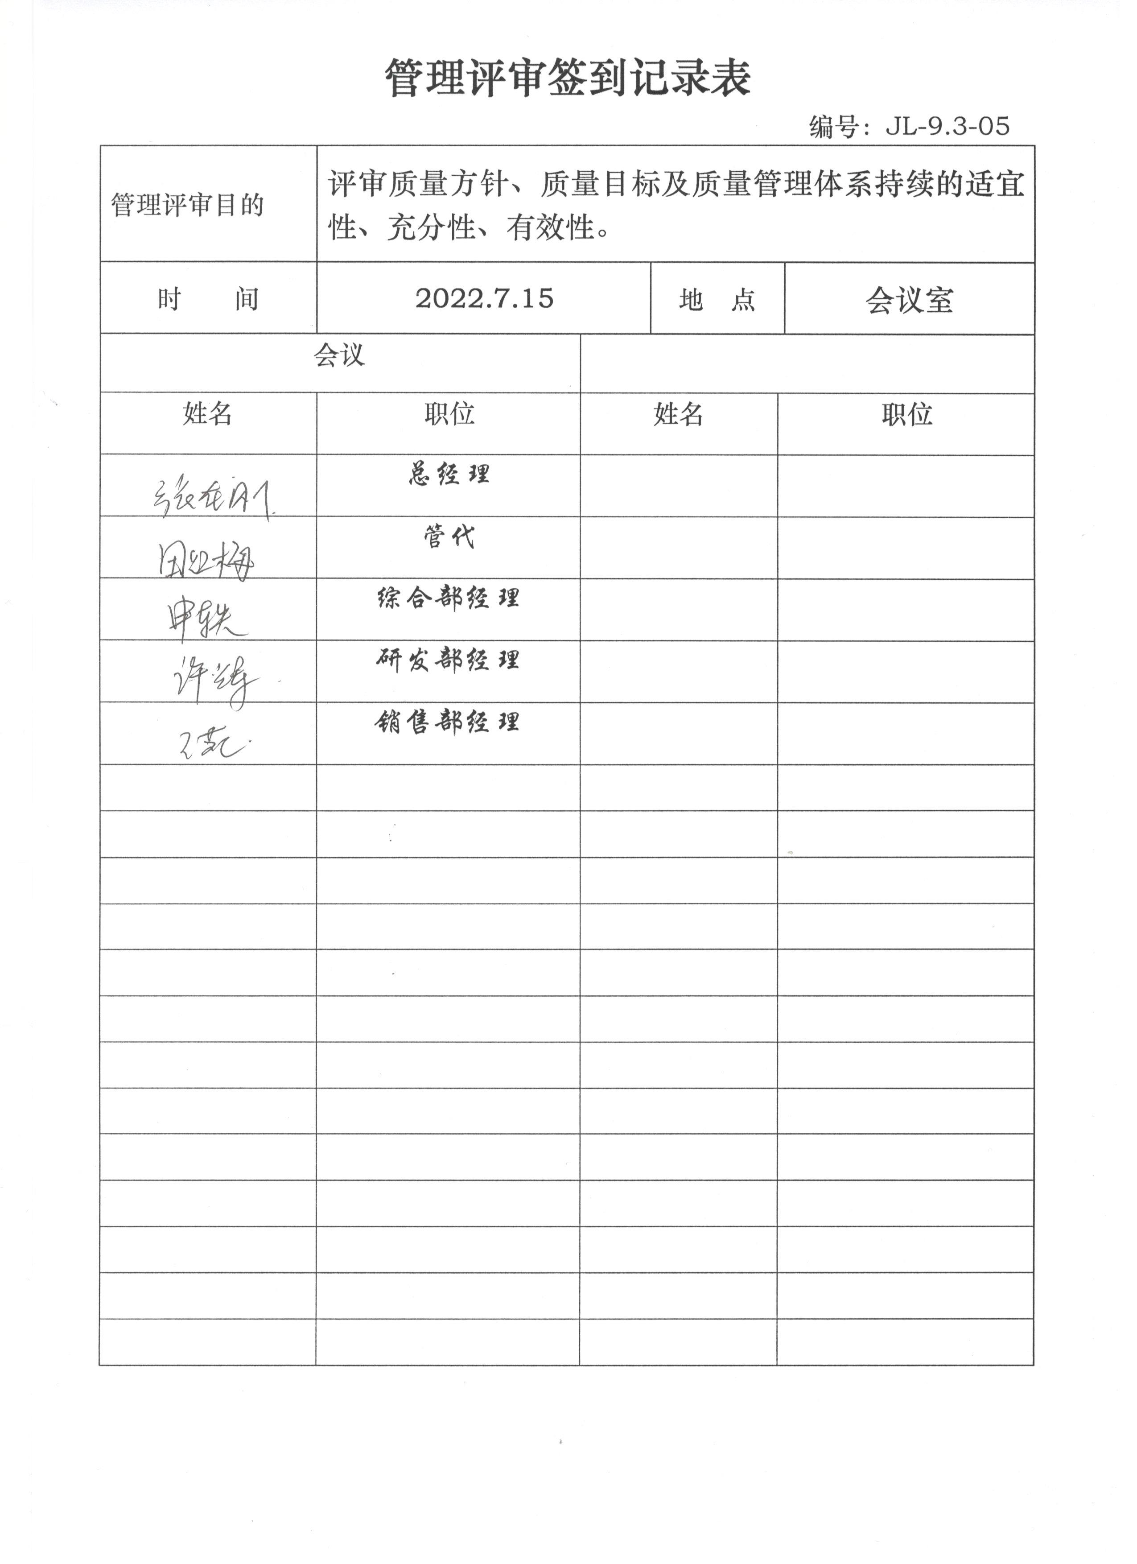 | 符合
改进总则 | 10.1 | 公司策划的监视、测量、分析及改进管理体系的系统主要过程包括：顾客满意度调查；内部审核；过程的监视和测量；产品的监视和测量；不合格的控制；数据分析；管理评审；纠正措施等，这些过程在《质量手册》中都进行了明确的规定。  测量、分析和改进等自我完善机制，基本在正常运行，通过基本上确保管理体系的持续改进。公司通过发现问题解决问题，使体系的运行不断完善。在改进效果方面主要是提高了管理的规范性及服务质量。 | 符合
持续改进 | 10.3 | 公司通过内审、管理评审，对管理体系中、公司经营中及需应对的风险和机会进行策划和调整，使体系予以持续改进。 | 符合
国家/地方抽查、顾客满意、相关方投诉处理 |  | 公司成立和体系运行以来，未受到上级主管部门有关质量的行政处罚。未发生相关方的投诉。到目前为止没有国家/地方抽查情况。  目前没有相关行政主管部门的检查处罚，在审核现场也未发现抽查、相关方投诉等情况。 | 符合
验证企业相关资质证明的有效性 |  | 营业执照与提交的一致。 | 符合
暂停恢复，证书及标志的使用，变更，上次审核不符合验证 |  | 因疫情原因，未能及时监督审核；暂停期间体系运行正常，未使用证书及标志；未做变更；上次不符合已关闭。 | 符合
说明：不符合标注N

